中四至中五地理科支援教材

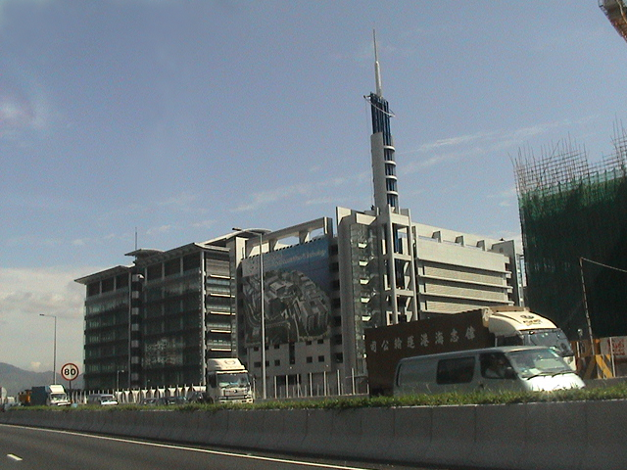

美國的資訊科技工業

美國的資訊科技工業
☒教師指引☒

本章可用作教授：
- 主題：工業

工作紙內容

部分 | 內容 | 頁數
A | 科學園在哪裏？ | 1-3
B | 成功的見證—— 惠普電腦 | 4
C | 矽谷是否一個有利投資的地方？ | 5-12
D | 科學園是否一個有利投資的地方？ | 12-14
E | 發展資訊科技工業會帶來哪些影響？ | 15-16

學習目標
完成此章後，學生能夠：
知識/概念
1. 明白影響資訊科技工業區位的因素。
2. 明白資訊科技工業的特別特徵—— 多邊區位及跨國生產模式。
3. 研究香港發展資訊科技工業的可能性。
4. 明白發展資訊科技工業所帶來的影響。
技能
1. 掌握地圖閱讀技巧例如：閱讀圖例，計算距離和面積及運用格網方格和方位角。
2. 從地圖中闡釋資料。
3. 從讀物或剪報中綜合和摘取資料。
4. 從互聯網中搜集資料。
5. 分析不同資料從而作出決定。
- 學習寫作報告的技巧。

價值觀/ 取向:
- 明白發展資訊科技工業所帶來的問題。

C. 工作紙的重心

這份工作紙的重心是：

1. 將地圖閱讀技巧及地圖闡釋融入學習主題之內
- 可見於A、C及D部分。
- 這練習的目的不單是訓練技巧，學生更可從資料中獲取知識，由此可示範如何將地圖閱讀技巧融入學習知識及概念之中。
- A部分是要訓練學生的地圖閱讀技巧，而從中所取得的資料是用來作進一步分析，以推斷出科學園的區位因素。
- 在C部分，學生需要從地圖集中找出城市和州的位置。他們亦須對地圖所提供的資料加以闡釋以推斷出矽谷的有利區位因素。
- 在D部分，學生需利用在A部分的資料來找出科學園的區位因素。學生亦需利用這些資料來作出決定。
2. 由不同來源中摘取資料
- 可見於C及E部分。
- 單純教授事實是很沉悶的，但為了讓學生學習這些資料，教師可選擇讓學生自己去閱讀。C及E部分的目的是讓學生在閱讀所有資料後再回答問題或完成工作。由此，教師便不用教授這些沉悶的資料，而學生則須要運用他們的閱讀技巧、綜合及分析能力，由此培養他們的自學能力。
- 為了幫助學生閱讀，教師應留意下列各點：
i) 學生要清楚知道他們閱讀的重心。
ii) 給予足夠的時間。
iii) 學生可在重要及有關的資料上劃線。
iv) 可在文中的旁邊加上重要詞語或分題作為提示。
  - 他們要懂得選擇哪些資料是與問題或工作有關。

D. 教學提示
各部分之串連
本工作紙的各部分是以一個情景串連：假設學生是一間電腦公司的經理，而他/她要決定會否在香港成立東南亞分公司。他/她用了矽谷的例子作為參考資料。
部分 | 教學提示
A | 為了使資訊科技工業更接近學生的日常生活，我們應用了香港科學園作為例子，這可以作為引言及引起學生的興趣。而在研究科學園位置的練習中，可訓練學生的地圖閱讀技巧。
B | 以惠普電腦公司為例，學生可將資訊科技工業聯繫到美國矽谷。由於它是一個學生常遇到的品牌，它不但可為研究矽谷作為引言，也可提高學生的學習興趣。
C | 學生可由所提供的矽谷資料綜合出資訊科技工業的區位因素。透過研讀不同的資料單張和圖表，學生可認識資訊科技工業的生產模式。學生亦可識別總部與生產及裝配的工廠的不同區位因素。
D | 透過瀏覽網頁，闡釋A部分問題之答案和地圖資料，學生可指出科學園的有利區位因素，他們更可利用從C部分所學習到的知識去決定科學園是否一個發展資訊科技工業的好地方。
E | 從香港與中國的例子中，學生可推斷出發展資訊科技工業對經濟的影響。

詳細解釋
A部分
除了訓練地圖閱讀技能外，本章節的七條問題亦可幫助學生識別一些資訊科技工業的主要區位因素。下表總括各題的學習成果。
問題 | 教學提示  學生應能掌握：
1 | 地圖技能： 格網方格
2-3 | 地圖技能： 計算面積  區位因素： 平地
4 | 地圖技能： 計算距離和運用方位角  區位因素： 研究及發展 (毗鄰專上學院)
5-6 | 地圖技能： 地圖符號及計算距離  區位因素： 可達度 (運輸網絡)
7 | 地圖技能： 地圖闡釋  區位因素： 良好的居住環境；鄰近優質人材供應  (中上收入住宅區)

B部分
問題 | 教學提示
1-2 | 這兩條題目只是用來引起學生的興趣，因為惠普電腦是一個人所共知的牌子。
3-4 | 這兩條題目可帶領學生留意到惠普電腦的第一間工廠是在矽谷，而這個選擇全是機緣巧合。從這裡帶出一個新的區位因素 - 「機會」因素讓學生認識。

C部分
問題 | 教學提示
1 | 這條題目可訓練學生運用地圖集。
2a | 透過資料單張1和2，學生應可識別那裏是資訊科技工業的集中地。
2b | 從資料單張3和矽谷地圖中，學生應可得知矽谷鄰近史丹福大學和機場，這些都是吸引資訊科技工業的良好因素。
3a-3b | 從提供的資料中，學生應可找出資訊科技工業的總部仍在美國，因為那裏有很多專家和大量投資在研究與發展上。
3c-3d | 學生可得知生產和裝配的工廠是位於美國以外例如東南亞，起初是因為那裏的工資較低。隨時間的改變，這些國家已培訓出更多專業的勞工和在設施上有更大的改善，因此吸引更多資訊科技工廠的成立。

D部分
問題 | 教學提示
1a | 透過瀏覽科學園之網址，學生應可說出在科學園內一些高科技工業的例子。
1b | 從A部分、第2頁的科學園地圖和網頁，學生可推斷出由大學提供的研究與發展設施(由於鄰近中文大學)、由政府提供的資金和技術支援、良好的運輸設施、充足的土地和為專業人仕所提供的良好生活環境都是科學園的優點。
2 | 這問題測試學生的抉擇能力。學生應能利用1b所提供的資料去決定香港是否成立東南亞分公司的好地方。
E部分
部分 | 教學提示
對香港的好處 | 學生從剪報1應可得知高科技工業能幫助香港的經濟發展，並提供就業機會。
對香港的壞處 | 學生從剪報2和3中得知失業率會增加，因為很多工人的教育水平不高及年齡也較大，根本不適合從事高科技工業。學生亦可看到「輸入內地專業人才計劃」的窘境。
對中國的好處 | 學生從剪報3和4中應可明白當越來越多工廠遷移至中國時，就業機會便會提高，而經濟發展也會更好。
對中國的壞處 | 學生從剪報4得知中國本土工業將面臨國際大公司的強烈競爭，而本地工廠的工人更面臨失業問題。

E. 參考資料
1. 書籍
- Bunce, V. (1992) Exploring Geography 3: the Global Community. Essex: Longman Publication.
- Hall, P. (1984) The Geography of High-technology Industry – For presentation to the research Seminar. Hong Kong: Centre of Urban Studies and Urban planning, University of Hong Kong.

- Harrington, J.W. and Warf, B. (1995) Industrial location – principles, practice & policy. London: Routledge.

- Kenney M. (2000) Understanding Silicon Valley. USA: Stanford University Press.

- McKendrick D.G., Doner R.F. & Haggard S. (2000) From Silicon Valley to Singapore. USA: Stanford University Press.

- Raw M. (2000) Manufacturing industry: The impact of change (Second Edition). London: Collins Educational.
2. 網址
網址 | 網頁名稱 | 詳情
a) http://www.netvalley.com/  lef5tint.htm | Internet Valley | 這裏提供有關美國矽谷和資訊科技工業的歷史，教師可找到在矽谷的資訊科技公司及教育機構的有用資料。
b) http://www.siliconvalley  - usa.com | The Silicon Valley Gateway | 這網頁提供有關教育機構、高科技工業和矽谷歷史的資料。
c) http://www.intel.com | Intel Company | 這網頁提供有關該公司的資料，教師可用作例子。
d) http://www.hp.com | Hewlett Packard | 這網頁提供的資料可用作資訊科技工業的一個例子，教師更可利用這些資料追索矽谷的歷史。
e) http://www.techcentre.org | Hong Kong Science & Technology Parks | 這網頁提供有關香港科學園的資料，可用作香港的例子。
f) http://www.info.gov.hk/  censtated./chinese/hkstat/  hkinf/labour/labor2.htm | 香港特別行政區政府統計處 | 這網頁提供有關香港失業率的資料。

